# 工具概述

1. 该工具能在导出文件后，自动解压到特定目录下。
2. 确保程序已经安装好adb驱动。
3. 工具说明

如下图所示，除了work目录里面的文件可以自由修改，其他目录和文件禁止修改，移动。

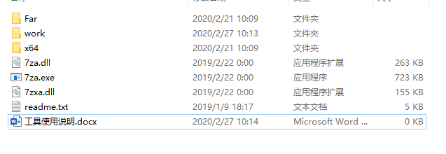

# 使用步骤

## 进入work目录，找到“导出履带吊CAN存储文件.bat”脚本。

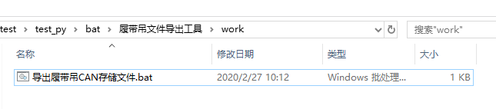

## 双击执行脚本，执行结果如下图所示：

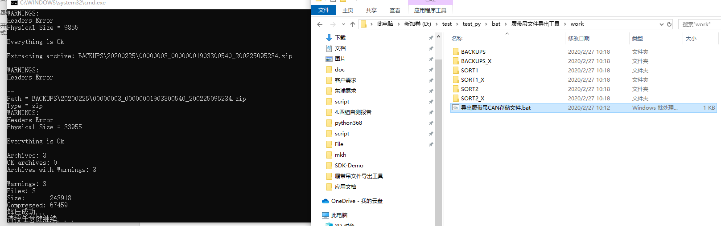

## 可以看到work目录下有6个目录，目录结构：

D:.

│ 导出履带吊CAN存储文件.bat

│

├─BACKUPS

│ ├─20200224

│ │ 00000001_00000001903300540_200224181032.zip

│ │

│ └─20200225

│ 00000002_00000001903300540_200225000000.zip

│ 00000003_00000001903300540_200225095234.zip

│

├─BACKUPS_X

│ 00000001_00000001903300540_200224181032.dat

│ 00000002_00000001903300540_200225000000.dat

│ 00000003_00000001903300540_200225095234.dat

│

├─SORT1

│ └─20200224

│ 00000001_00000001903300540_200224181032.zip

│

├─SORT1_X

├─SORT2

│ ├─20200224

│ │ 00000001_00000001903300540_200224181032.zip

│ │

│ └─20200225

│ 00000002_00000001903300540_200225000000.zip

│ 00000003_00000001903300540_200225095234.zip

│

└─SORT2_X

00000001_00000001903300540_200224181032.dat

00000002_00000001903300540_200225000000.dat

00000003_00000001903300540_200225095234.dat

## 目录说明

SORT1，SORT2，BACKUPS是原始文件存放目录（压缩的）；

SORT1_X，SORT2_X，BACKUPS_X是文件解压之后的存放目录。

用户使用时，只要使用SORT1_X，SORT2_X，BACKUPS_X里面的文件即可。